**Утвердження проектних технологій як засіб розвитку творчої особистості**



**Апробовано в навчально-виховному просторі школи щодо розвитку творчої особистості.**

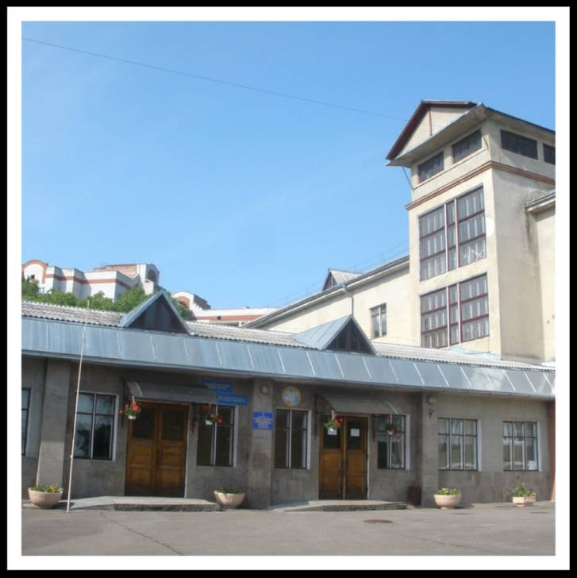Опис досвіду роботи учителя української мови і літератури, вищої кваліфікаційної категорії, «Старшого вчителя» Тернопільської спеціалізованої школи І – ІІІст. №7 з поглибленим вивченням іноземних мов Михайліва Петра Ярославовича, 2014-2015 н. р.

**Адреса досвіду**:4600 Тернопільська обл., м.Тернопіль, вул. Юності 11, ТСШ №7

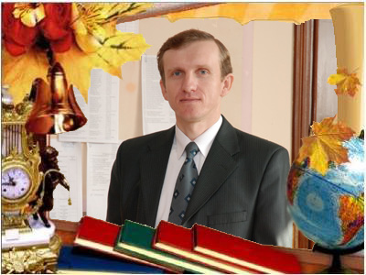

**Автор досвіду**:Михайлів Петро Ярославович, учитель української мови і літератури ТСШ №7

**Тема досвіду**: **«Утвердження проектних технологій як засіб розвитку творчої особистості»**

**Паспорт досвіду**

Актуальність і перспективність досвіду

Сучасна школа повинна допомогти учням відчувати себе впевненими на ринку праці, вміти адаптуватися до соціальних змін і криз у суспільстві, бути психологічно стійкими, розвивати здатність до самоорганізації. Це вимагає пошуку нових форм організації навчально-виховного процесу, які дозволили б:

* виконати завдання Національної доктрини розвитку освіти;
* забезпечити високий рівень знань випускників, уміння самостійно набувати і застосовувати їх на практиці;
* розвивати кожного учня як творчу особистість, здатну до практичної роботи;

на залучати кожного учня до активної пізнавальної діяльності;

* формувати навички дослідницької діяльності, розвивати критичне мислення;
* формувати в учнів цілісну картину світу;
* спілкуватися з однолітками не тільки своєї школи, міста, але й інших міст і навіть країн;
* грамотно працювати з інформацією і т. д.

На зміну традиційній системі навчання приходить особистісно орієнтоване, традиційні методи замінюються інноваційними. Вони передбачають зміщення акцентів у навчальній діяльності, її спрямування на інтелектуальний розвиток учнів за рахунок зменшення частки репродуктивної діяльності.

Одним із найперспективніших методів навчання вважають метод проектів.

Мета досвіду

* Забезпечення оптимальних умов для розвитку творчих здібностей дитини на уроках словесності;
* Створення атмосфери співробітництва, взаємодії вчителя та учня;
* Розвиток соціальної та громадянської компетентності дитини.

Завдання досвіду

* сприяти підвищенню активізації навчальної діяльності учнів;
* розвивати творчі здібності учнів;
* розвивати навички зіставляти, аналізувати й не боятися висловлювати власні думки;
* використовувати інтерактивні методи навчання;
* виявляти та максимально розвивати індивідуально значущі позитивні нахили кожного учня.
* реалізувати вимоги мовної і мовленнєвої компетентностей в єдності чотирьох складових - слухання, читання, говоріння, письмо;
* виробляти позитивне ставлення до мовленнєвої діяльності, що передбачає проведення нетрадиційних уроків;
* орієнтувати учнів на складання зв'язних висловлювань, дослідницької, проектної роботи на уроках.

Теоретичну базу досвіду становлять положення, що ґрунтуються на психологічній теорії творчої особистості та її розвитку (Р.Грановська, Я.Пономарьов), роботи вітчизняних та зарубіжних вчених з проблем технологізації освітнього процесу (Г.Сазоненко, В. Бондар, А. Горальський, А. Маслоу). Особливої уваги, на мою думку, заслуговує праця «Основи педагогічної творчості» (автор С.О.Сисоєва), в якій обґрунтовано модель творчої особистості учня, розглянуто специфіку формування креативної особистості дитини.

Ідеї інтерактивного навчання (О.Пометун, Л. Пироженко), проектної технології (К. Баханов, В. Гузєєв, І. Єрмаков , О. Пєхота), особистісно орієнтованого навчання (О. Савченко ,С. Подмазін), спрямовані на реалізацію теми досвіду, стали частковими теоретичними положеннями.

Уперше метод проектів або метод проблем почав використовуватися у другій половині XIX ст. в сільськогосподарських школах США. Ідея включення проектної діяльності в освітній процес була запропонована американським педагогом і філософом Джоном Дьюї. Ця технологія у навчальному процесі сприймалася неоднозначно, часто піддавалася критиці. Вперше у вітчизняній педагогіці актуальність цієї проблеми вивчав О. Макаренко, який в результаті своєї новаторської педагогічної діяльності дійшов висновку про проектування особистості як суб'єкта педагогічної праці. Таку думку не раз висловлював В.Сухомлинський, багатогранну педагогічну спадщину якого проймає ідея проектування людини.

**Провідна ідея досвіду** полягає у виробленні певної сукупності технологій навчання української словесності, що сприяють розвитку творчих здібностей, інтересів, умінь і навичок та інших інтелектуальних чинників у сучасних школярів.

**Результативність досвіду**

Підвищився інтерес до вивчення предмета, збільшилася кількість учнів, що бажають взяти участь у різних конкурсах та змаганнях, поступово намічається тенденція зростання успішності, підвищення якості знань.

**За інноваційним потенціалом** досвід носить комбінаторний характер, так як передбачає конструктивні поєднання, інтеграцію сучасних педагогічних технологій та методик, спрямованих на розвиток творчої особистості. Це дозволяє вчителю самому творчо інтерпретувати різні підходи до організації навчально – виховного процесу ,а не заглиблюватися в суть тільки однієї технології.

**Опис досвіду**

***Постійно вчитися від життя і формувати такі умови,***

***які б вчили людину у процесі її життя, —***

***це і є найліпший навчальний результат*Джон Дьюї**

У перекладі з латинської «проект» - буквально «кинутий уперед», а у словниках - це «план, замисел, текст чи креслення чогось, що передує його створенню».

**Метод проектів - педагогічна технологія, зорієнтована не на інтеграцію фактичних знань, а на їх застосування і набуття нових**(часто шляхом самоосвіти). Активне включення учнів у зміст тих або інших проектів дає можливість засвоїти нові способи людської діяльності в соціокультурному середовищі.

Проектна технологія дає можливість учителеві застосовувати розмаїття інтерактивних вправ і змінити роль авторитарного транслятора готових ідей на натхненника інтелектуального та творчого потенціалу учня. Майбутнє за системою навчання, що вкладалося б у схему «учень — технологія – учитель», за якої педагог перетворюється на технолога, а учень стає активним учасником навчання.

На думку О. Пометун, педагогічна технологія дає відповідь на запитання: ***як, яким чином*** (методами, прийомами, засобами) досягти поставленої мети, встановлюючи порядок використання різноманітних моделей навчання.

**Технологія** — це комплекс, що складається із запланованих результатів; засобів оцінки для корекції та вибору методів, прийомів навчання, оптимальних для тієї чи іншої конкретної ситуації, набору моделей навчання, розроблених учителем на цій основі.

Отже, використання проектів у навчанні — це технологія, яка передбачає застосування різних методів та форм організації навчального процесу.

**Проектна технологія** придатна для інтерактивного навчання і є сукупністю дослідницько-пошукових, проблемних методів, творчих за своєю суттю.

**Проектування** — це особливий тип інтелектуальної діяльності, характерною особливістю якої є перспективна орієнтація, дослідження, що має практичне спрямування.

**Робота над проектом** — практика особистісно зорієнтованого навчання в процесі конкретної праці учня на основі його вільного вибору, з урахуванням його інтересів. У свідомості школяра це має такий вигляд: «Все, що я пізнаю, я знаю, для чого це мені треба і де я можу ці знання застосувати». Для педагога — це прагнення знайти розумний баланс між академічними і прагматичними знаннями, уміннями та навичками.

**Метод проекту базується на наступних моментах:**

* розвитку пізнавальних та творчих навичок учнів;
* вмінні самостійно шукати інформацію;
* самостійній діяльності учнів;
* поданні підсумків проектів;
* співробітництві учнів між собою і вчителем.

**Метод проектів** є ефективним тоді, коли в навчальному процесі поставлено певне дослідницьке, творче завдання, для розв’язування якого потрібні інтегровані знання з різних галузей.

**Завдяки проектуванню на уроках літератури учні вчаться:**

* усвідомлювати мету;
* планувати свою роботу, попередньо прораховуючи можливі результати;
* визначати проблему, шукати шляхи її розв’язання;
* використовувати багато джерел інформації;
* самостійно збирати і накопичувати матеріал;
* аналізувати, співставляти факти, аргументувати свою думку;
* приймати рішення;
* установлювати соціальні контакти (розподіляти обов'язки, взаємодіяти один з одним);
* створювати «кінцевий продукт» - матеріальний носій проектної діяльності (доповідь, реферат, фільм, календар, журнал, сценарій);
* підготувати цикл занять з тем, які зацікавили б учнів середніх класів;
* представляти створене перед аудиторією;
* оцінювати себе та інших.

Проектна діяльність допомагає усвідомити відповідальність кожного за спільну справу, підвищити рівень особистої участі, якомога ефективніше виконати роботу та представити її результат. Взаємодія під час роботи над проектом формує соціальні вміння (навички керівництва, співпраці, колективні рішення, конструктивне розв’язання конфліктів) та вміння застосовувати знання на практиці чи в нестардатних ситуаціях. Метод проектів навчає вибирати найоптимальніші й водночас конкурентноспроможні розв’язання поставленої проблеми.

**Структура уроку за технологією проблемного навчання**

(за Н.Дайрі)

|  |  |  |  |  |  |
| --- | --- | --- | --- | --- | --- |
| Проблемна ситуація | Перевірка знань | Самостійна пошукова діяльність | Виявлення результатів | Розв’язання проблемних завдань | Завдання для домашньої самостійної роботи |

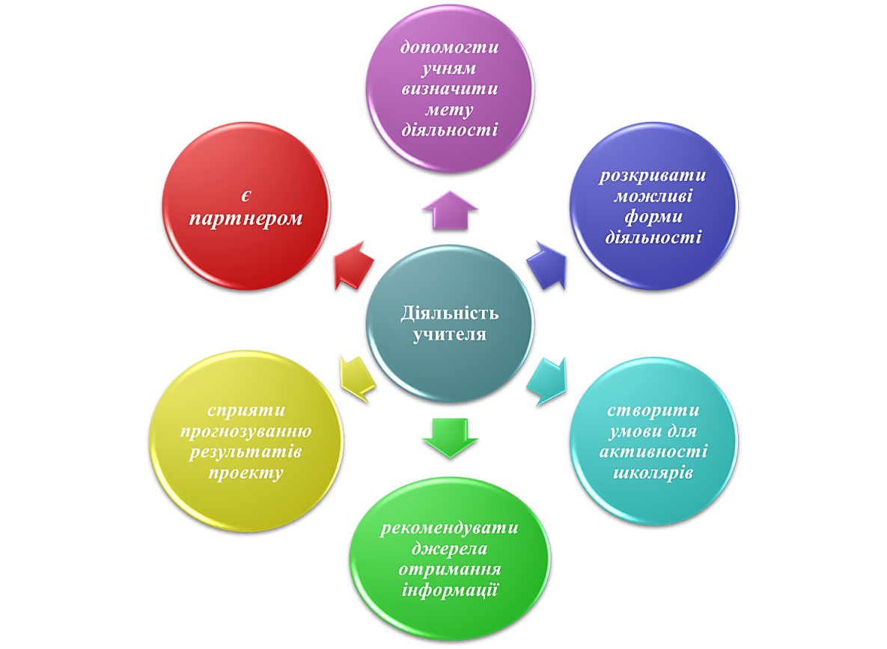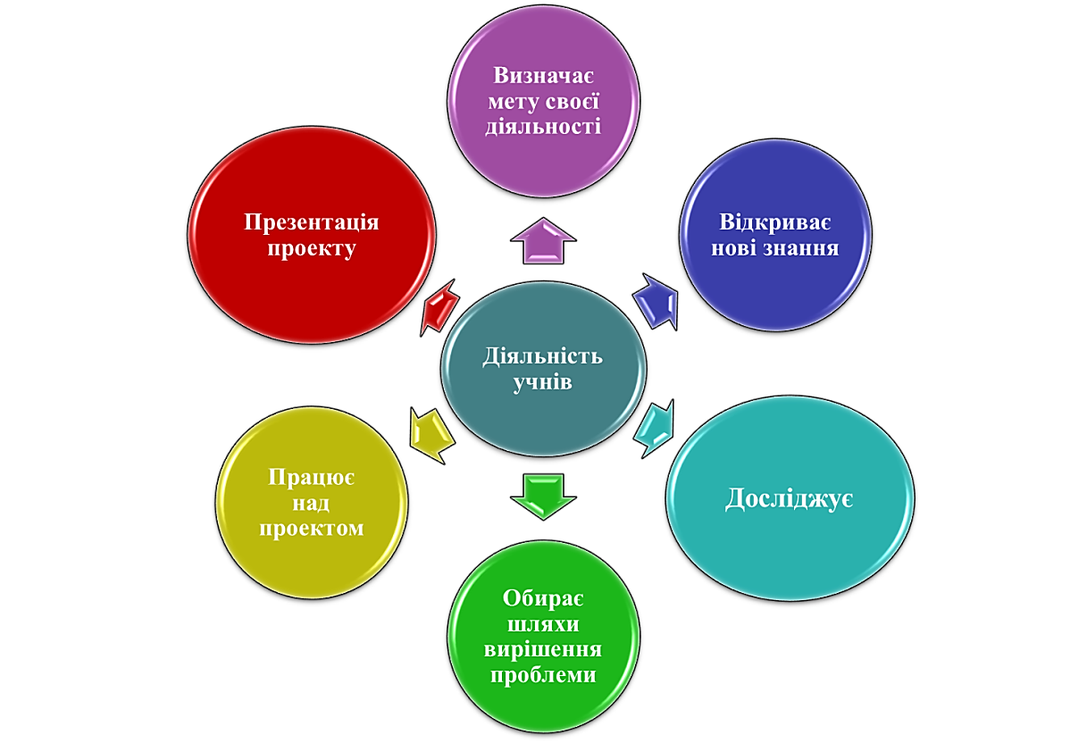

У залежності від того, який вид діяльності закладений у структуру проекту: дослідницький, пошуковий, творчий, рольовий, прикладний (практико-орієнтовний), і т. п. – можна виділити наступні типи проектів.

**Дослідницькі** вимагають добре продуманої структури, визначення цілей, обґрунтування актуальності предмета дослідження для всіх учасників, позначення джерел інформації, продуманих методів, результатів. У 5 класі учні створили проект ***«Казка – країна дитинства»***. Завданням було дослідити причини виникнення казок; роль і місце казкових образів та їх аналоги сьогодні; популярність казок. Об’єднавшись у чотири групи, п’ятикласники працювали над проблемою «Роль і місце казки у нашому житті».

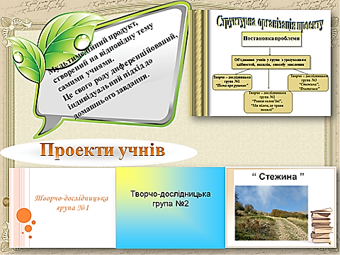Одинадцятикласники працювали над дослідницько – творчим проектом ***«Пісенна творчість А. Малишка»***. Учні повинні були розкрити та поглибити знання про А. Малишка як поета - пісняра; представити напрацьовані матеріали у вигляді проектів – презентацій; вміти аргументовано доводити власну думку, робити висновки, узагальнення, працювати в команді.

**Творчі** допускають довільне оформлення результатів. Вони, як правило, не мають детально відпрацьованої структури спільної діяльності учасників. Оформлення результатів проекту може бути у вигляді сценарію відеофільму, програми свята, плану твору, статті, репортажу, рубрик газети, альманаху, альбому.

Учні 10 класу були учасниками літературно – музичної композиції «Твої листи завжди пахнуть зів’ялими трояндами» (поезія в прозі Лесі Українки)

Під час опрацювання художнього твору учні можуть бути залучені до участі в творчих особистісно орієнтованих проектах.

На підсумковому уроці з вивчення повісті Всеволода Нестайка «Тореадори з Васюківки» шестикласникам пропоную участь у творчих проектах: «Я – художник» (завдання – проілюструвати певний розділ книги); «Я – бібліотекар» (завдання – переконливо порадити юним читачам прочитати книгу); «Ми – актори» (завдання – інсценізувати уривок із твору); «Я – літературний критик» (завдання – написати статтю в шкільну літературну газету «Як отримати насолоду від прочитання повісті «Тореадори з Васюківки»); «Я – мовознавець» (завдання – проаналізувати мовні засоби, характерні для різних героїв).

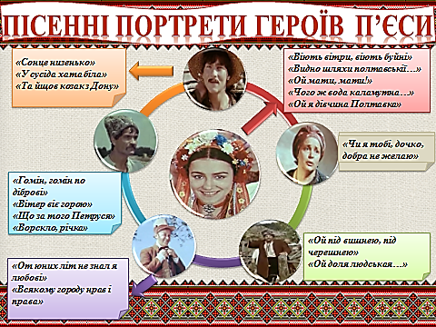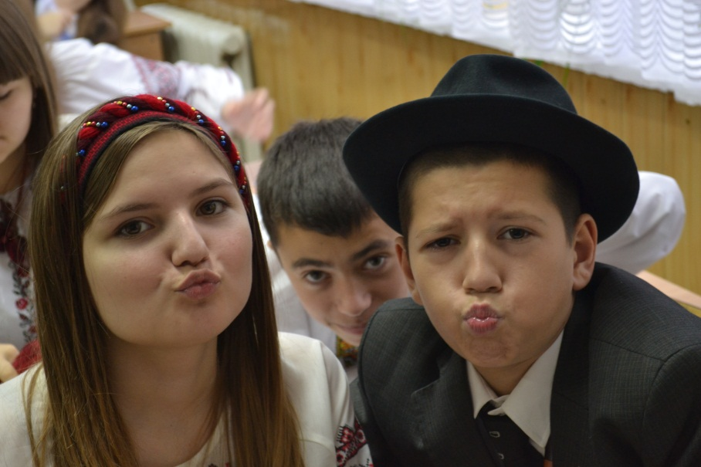**Рольові, пригодницькі.** У таких проектах структура теж тільки намічається і залишається відкритою до закінчення проекту. Учасники беруть на себе певні ролі, обумовлені характером і змістом проекту, особливістю розв’язуваної проблеми. Це можуть бути літературні персонажі або вигадані герої, що імітують соціальні чи ділові відносини, ускладнюють ситуацію придуманими учасниками. Результати таких проектів можуть намічатися на початку проекту, а можуть з’являтися лише перед його закінченням. Ступінь творчості тут дуже високий, але домінуючим видом діяльності все-таки є рольова гра.

Осмислити особливості характерів літературних героїв учням допомагає участь у рольовому проекті «Пісенні портрети героїв п’єси «Наталка Полтавка». Учні за бажанням обирають ролі (частина – літературні герої – Наталка Полтавка і Возний (фрагмент твору), решта – критики, дослідники, історики).

**Інформаційні** спрямовані на збір інформації про який – небудь об’єкт, явище; ознайомлення учасників проекту з цією інформацією, її аналіз і узагальнення фактів, призначених для широкої аудиторії. Такі проекти, як і дослідницькі, вимагають добре продуманої структури, можливості систематичного коректування в ході роботи над проектом. Структура такого проекту може бути позначена так: мета проекту, предмет інформаційного пошуку, джерела інформації (ЗМІ, анкетування, проведення «мозкової атаки» і т.п.); способи обробки (аналіз, узагальнення, зіставлення з відомими фактами, аргументовані висновки, результат інформаційного пошуку (стаття, анотація, реферат, доповідь, відеофільм); презентація ( публікація, у тому числі в мережі Інтернет, обговорення на конференції).

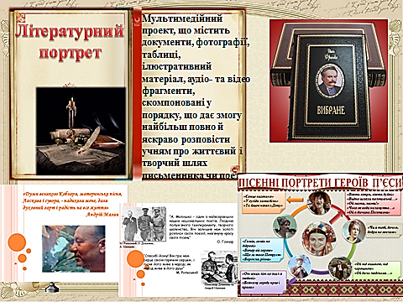Над інформаційними проектами працюємо під час вивчення біографічної теми. Як вид реалізації інформаційного проекту використовуємо презентації **«Літературний портрет»** про життя і творчість письменника. Створено презентації учнями 10 класу ***«Я син народу, що вгору йде...(Життя і творчість І.Франка)» , «Життя і творчість Лесі Українки****»,* ***«Михайло Коцюбинський – людина високої духовної культури».***

**Практико-орієнтовані (прикладні).**  Ці проекти вирізняє чітко позначений із самого початку результат діяльності учасників проекту, який обов’язково орієнтований на соціальні інтереси самих учасників. Такий проект потребує добре продуманої структури, навіть сценарію всієї діяльності його учасників з визначенням функцій кожного з них, чітких результатів спільної діяльності та участі кожного в оформленні кінцевого продукту. Тут особливо важлива організація координаційної роботи в плані поетапних обговорень, коректування спільних й індивідуальних зусиль, в організації презентації отриманих результатів і можливих способів їх впровадження в практику, а також організація систематичної зовнішньої оцінки проекту.

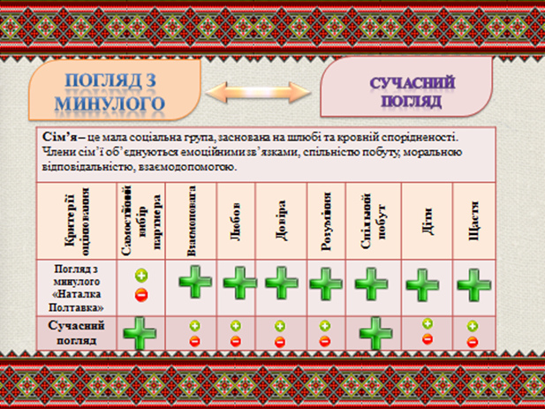Для того щоб визначити вплив ідейно - емоційних оцінок п’єси І.Котляревського «Наталка Полтавка» на свідомість учнів, на формування їхніх уявлень про подружнє життя, запропонував дев’ятикласникам створити проект ***«Сім’я – паралель минулого і сучасного»,*** зазначивши, що поняття «сім’я», «родинні стосунки» є базовими для визначення ключових елементів аналізу п’єси, у тому числі ідейно – емоційних оцінок. Ключове питання: у чому полягає основа міцності родини?

Учні, об’єднавшись у групи, обговорювали аспекти тематичних питань проекту, прикладами з вивчених літературних творів, усвідомленням подружнього життя своїх батьків тощо. Визначали причини негараздів і щасливих моментів життя родини, пов’язують родинні стосунки з життям країни. Складали проект у вигляді сенкану «Сім’я», твору – роздуму за творчістю І. П. Котляревського.

**Міжпредметні проекти** виконуються в позаурочний час. Це можуть бути невеликі проекти, а також досить об’ємні, тривалі, які планують вирішити ту чи іншу досить складну проблему, значущу для всіх учасників проекту.

Використання методу проектів на уроках літератури спрямоване на активізацію пізнавальних інтересів учнів; розвиток творчих здібностей, умінь застосовувати знання на практиці; формування критичного мислення школярів. Ефективність застосування методу проектів на уроках літератури залежить від багатьох факторів: опанування учнями тексту літературного твору, місця уроку в темі, загального рівня підготовки учнів, їхнього ставлення до творчих завдань, психологічного клімату у класі, майстерності вчителя, чіткості питань, мети, інструкції.

***Основа методу проектів*** – самостійність учнів у пізнавальній діяльності як запорука творчого підходу до вивчення літератури. Створюючи проекти, учні усвідомлюють особистісну значимість поставлених проблем, узятих із реального життя.

Під час вивчення літературного твору діти під керівництвом учителя повинні визначити ідейно-емоційні оцінки твору, що є необхідною умовою подальшої діяльності учнів з проектування, адже спрацьовує фактор мотивації, особистісної орієнтації, розкриваються базові ідеї, що становлять суть літератури як мистецтва слова, відкривається шлях до впровадження цих ідей у життя.

Готуючись до уроку за методом проектів, я чітко усвідомлюю, який проект необхідно створити дітям.

Проект має виходити за межі літератури, має поєднувати літературу з іншими науками (історією, мовою, етикою, естетикою, правознавством, економікою, соціологією, етнологією, культурологією тощо), мистецтвом, загальнолюдськими цінностями.

**Додаток №1**

**Пам’ятки**

***Етапи роботи над проектом (індивідуальним)***

З’ясуй проблему.

Чітко визнач тему та мету, тип проекту.

Передбач можливий результат.

Опрацюй джерела інформації з обраної теми.

Накопичуй матеріал.

Аналізуй, зіставляй факти.

Аргументуй думку.

Прийми власне рішення.

Створи кінцевий продукт – матеріальний носій (фільм, календар, журнал, газету...)

***Етапи роботи над груповим проектом***

Створіть групу, оберіть координатора.

З’ясуйте проблему.

Чітко визначте тему, мету, тип проекту. Складіть план роботи.

Передбачте можливі результати та форму захисту.

Опрацюйте джерела інформації з обраної теми.

Накопичуйте матеріал.

Чітко розподіліть обов’язки між членами групи.

Аналізуйте, зіставляйте факти.

Обговорюйте суперечливі питання, толерантно вирішуйте їх, аргументуйте думку.

Створюйте «кінцевий продукт».

Визначте тип захисту.

***Правила успішної командної роботи***

Пам’ятай, що ти – частина команди і без тебе команді буде важко.

Будь активним.

Вчасно та ретельно виконуй доручену справу.

Допомагай іншим у разі потреби.

Не «тягни ковдру на себе», пам'ятай, що від тебе команда передусім чекає якісного виконання обов’язків.

Працюй в атмосфері співпраці та взаємовигідного партнерства.

Поважай думку кожного.

Пам’ятай: успіх кожного—це успіх усіх!

***Оцінка своїх дій***

Чого і як навчився?

Що, на твій погляд, можна зробити інакше? Яких умінь і навичок набув?

Чого навчився під час групової роботи? Які, на твій погляд, недоліки в груповій роботі?

Що вдалося найкраще?

**Список літератури:**

1. Ворожейкіна О. М. 100 цікавих ідей для проведення уроку. – Х.: Вид. група «Основа», 2011. – 287с. – (Серія «Золота педагогічна скарбниця»)
2. Метод проектів: традиції, перспективи, життєві результати: Практико-зорієнтований збірник / За наук. ред. Єрмакова І. Г. — К.: Департамент, 2003.
3. Новые педагогические и информационные технологии в системе образования / Под ред. Е.С. Полат, — М., 2000.
4. Освітні технології: Навч.метод. посібн. / О. М. Пєхота, А. З. Кіктенко, О. М. Любарська та ін. За заг. ред. О. М. Пєхоти. — К.: А.С. К., 2001. — 256 с.
5. Педагогічні технології у безперервній професійній освіті / За заг. ред. Сисоєвої С. О. — К., 2001. — С. 44.
6. Перспективні освітні технології: Навчально-методичний посібник/ За ред. Г.С.Сизоненко. — К.: Гопак, 2000.
7. Пометун О. І. та ін. Сучасний урок. Інтерактивні технології навчання: Наук.метод. посібн. / О. І. Пометун, Л. В. Пироженко. За ред. О. І. Пометун. — К.: Видавництво А.С.К., 2004. — 192 с.